Паспорт на акустическую систему

Линейный массив B&G K 1

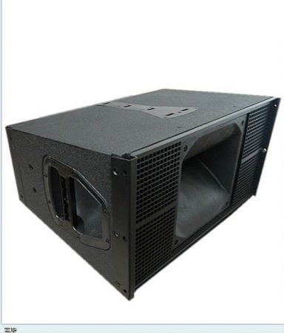

Технические характеристики
Элемент линейного массива B&G K1, 2 x10" неодимовый (B&G MR10N65-2x400w =800w), + 1,4" (B&G MR 800 - 100W),
60Гц-18 КГц
Кроссовер:
НЧ - 60Гц - 1,2КГц
ВЧ-1,2КГц - 18КГц
Размер:580х310х400мм
Вес: 22кг
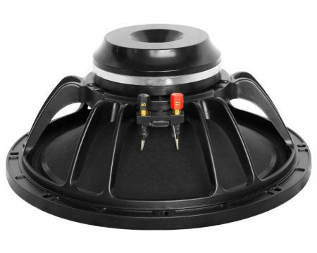
Динамик 10” (неодимовый) B&G MR10N65 – 2 шт.
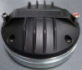
Драйвер 1,4” (неодимовый) B&G MR800 – 1 шт.

АЧХ – К1
